PIXEL SNIDGET

2021011777 刘一明

游戏介绍
《pixel snidget》是一款基于Win32技术自主创意开发的模仿空洞骑士横版闯关类游戏。
游戏暂时共设计两关，游戏的剧情是像素侠为了得到黄金宝剑，实现自己成为超人的梦想，他来到这里踏上一段凶险的征途。在每一个关卡中，他都要跨越各种类型的障碍物，不同障碍物有不同的特点，这给游戏增加了很多难度和趣味性；另外在闯关的过程中他还要收集四色钥匙，只有收集全部的四色钥匙才能够最终通关，注意四色钥匙并不是直接显示在关卡中，需要游戏玩家自己寻找，这也使游戏变得更加有意思；最后，在闯关的过程中注意躲避怪物，防止被他们伤害扣血，否则最后就没有足够的血量对战真正的BOSS。
本游戏以像素侠寻宝实现梦想为主线，在每个关卡设置了各类陷阱、机关、道具、怪物，使整个游戏有足够的难度和趣味性，而且整体的画风为像素风格，看起来简洁明快。

游戏设计
游戏界面：本游戏的界面均采用了像素风格，力争简洁明快，本人设计了很多游戏界面，打开游戏后展示的是初始界面，初始界面有两个按钮，按帮助按钮后展示游戏的剧情，点击向右的箭头后展示游戏的基本操作，再点击向右后展示游戏的通关攻略。若点击开始按钮，则跳转选择关卡界面，可以选择第一关和第二关，每一个关卡内部会根据玩家的行为判断玩家是否挑战失败或者挑战成功并跳转相关界面。第二关挑战成功后会跳转像素侠成为超人的界面，向右点击后还会有游戏的最终致谢。
交互：游戏的交互是通过键盘来完成的。玩家通过键盘按键能够控制角色实现左右移动、跳跃、爬楼梯、攻击、特殊技能等功能。
玩法设计：本游戏的趣味性主要是通过以下几个方面来实现的。首先，本游戏设置了难度较大、种类较多的障碍物：石块、直梯、悬浮的石块、踏上去会迅速消失的危险石块、触发机关会凭空出现的玻璃墙、石块等，出乎玩家意料；其次，本游戏设置了集齐四色钥匙的剧情任务，而四色钥匙的获取又不仅仅是简单的方式，往往是需要玩家发现游戏的机关才能够最终集齐钥匙；最后，本游戏还设置了很多怪物和BOSS，增加了游戏的难度。

界面设计
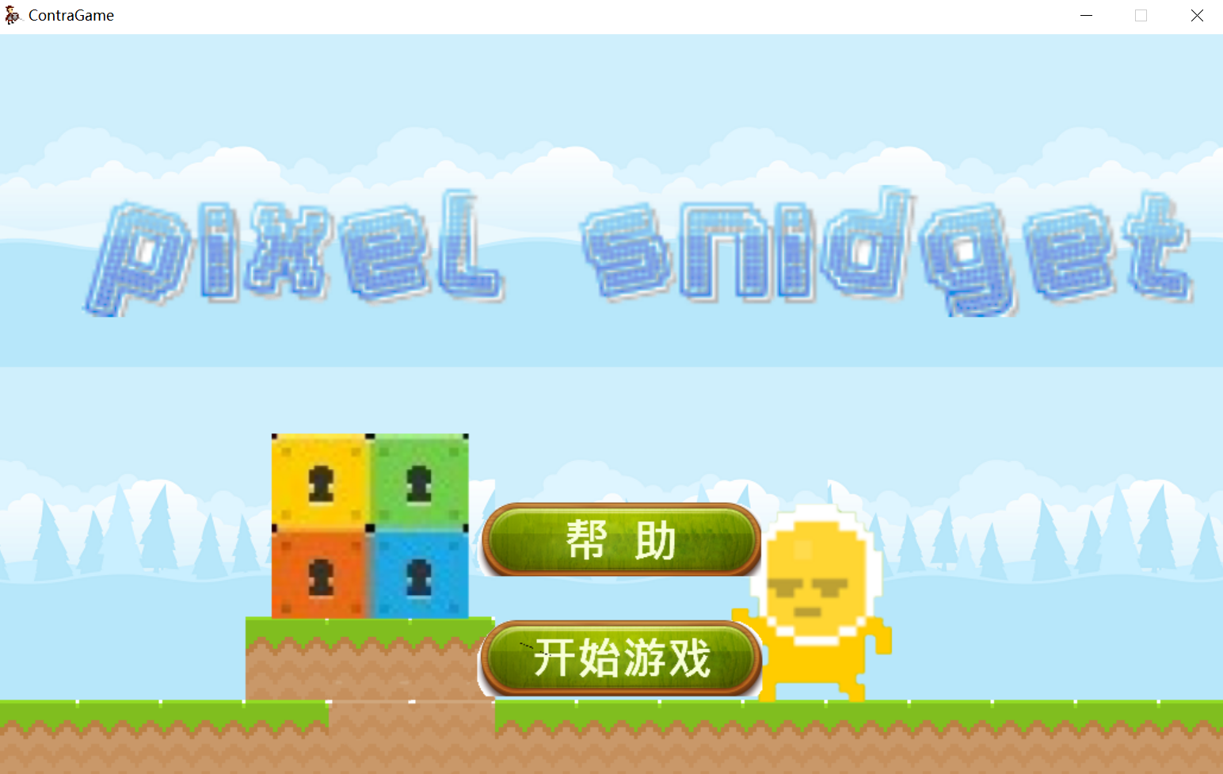
图1：开始界面
点击帮助按钮，显示以下几个界面：
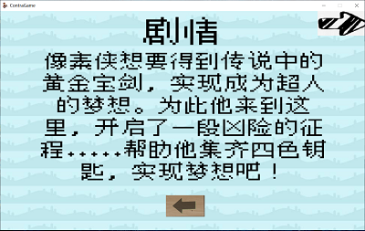
图2：剧情简介
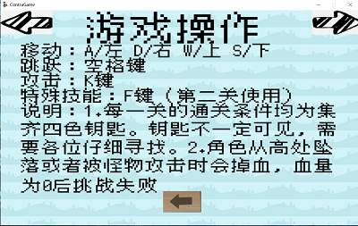
图3：游戏操作说明界面
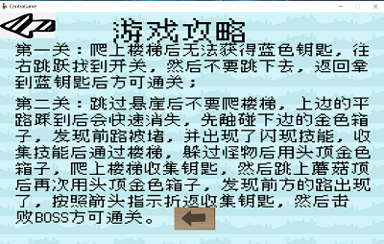
图4：游戏攻略界面
为了防止玩家无法理解本人设计的游戏通过方式，本人特此将游戏的通关攻略放在了最后。本人设计此界面不是让玩家一开始就看这个，而是通过自己尝试无法通关时可以查看此界面。
点击开始游戏按钮，显示以下界面：
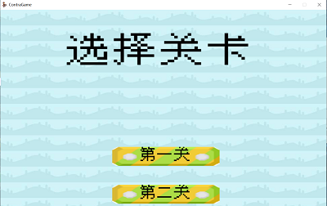
图5：选择关卡
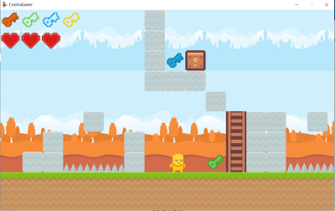
图6：第一关游戏界面
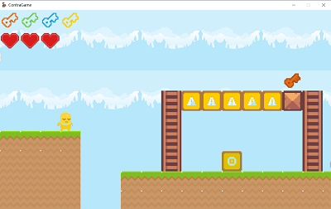
图7：第二关游戏界面
在游戏主界面中游戏左上角有两行屏幕提示，第一行是钥匙的收集情况显示，当角色与钥匙接触时对应的钥匙变成相应的颜色；第二行是主角血量的显示，当角色从高空坠落或者碰触怪物时会发生变化。
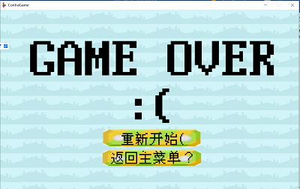
图8：游戏失败界面
当主角触碰钉子机关、从悬崖坠落或者血量过低时挑战失败，展示游戏失败界面。
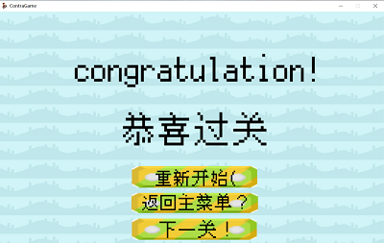
图9：第一关通过界面

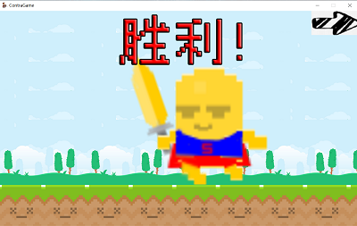
图10：第二关通关界面
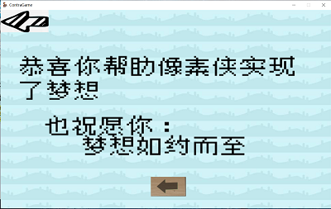
图11：致谢界面
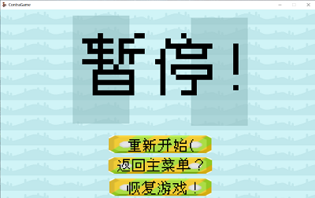

图12：暂停界面
按下ESC按钮后会展示暂停界面，可以选择重新开始、返回主菜单，恢复游戏三个功能。

交互设计
A键向左行走，D键向右行走，W键向上爬梯子，S键向下爬梯子，空格键跳跃，K键攻击，F键特殊技能。ESC键暂停游戏。

流程设计
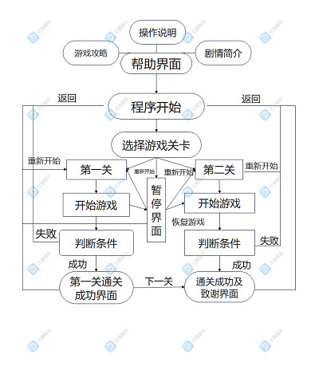
图13：玩家操作

游戏实现
本游戏程序主要是由消息循环构成的，首先游戏开始时会加载游戏资源并初始化计时器，然后消息循环会重复执行绘制图像和计时器功能。当玩家点击鼠标时会进行判断，判断当前处在哪个界面、按下了哪个按钮并执行相应的功能。玩家进入游戏后按下键盘会被消息循环的键盘事件感测到，并使相应的布尔值置为真，消息循环每一帧都会刷新一次角色的行为函数，行为函数中通过编程将主角的行为与键盘事件进行对应，最终实现键盘操作角色行为的效果。

代码流程
内容：描述游戏程序的主要模块及其功能、游戏的运行流程、模块之间调用关系。
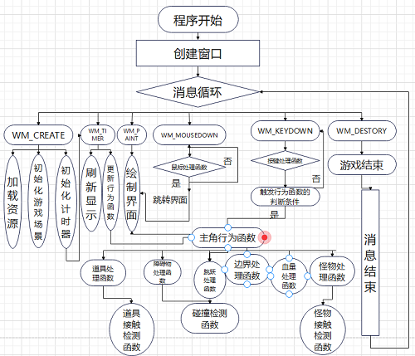

图13：代码流程图

核心模块
碰撞检测
模块功能：碰撞检测函数可以判断角色和障碍物是否发
生碰撞，并返回碰撞的方向类型（左碰为1，上碰为2，右
碰为3，下碰为4，没有发生碰撞为0）。
本人最开始设计碰撞检测的思路是将角色和障碍物均视
为矩形，然后通过判断两个矩形是否相交来判断角色和障碍
物是否发生碰撞。具体的实现方法是以角色和障碍物的左上
角设为坐标，分别考虑角色的横纵坐标大于小于障碍物的四
种情况。以角色横坐标大于障碍物横坐标，角色纵坐标小于
障碍物纵坐标为例：
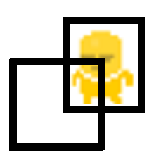
图14：示意图1
当角色的横坐标减去障碍物的横坐标大于角色的宽度
或者障碍物的纵坐标减去角色的纵坐标大于角色的高度时没有发生碰撞；如果角色的横坐标减去障碍物的横坐标小于角色的宽度且障碍物的纵坐标减去角色的纵坐标等于角色的高度时发生上碰；如果角色的横坐标减去障碍物的横坐标等于角色的宽度且障碍物的纵坐标减去角色的纵坐标小于于角色的高度时发生右碰。
最后调试时发现这种碰撞检测的思路并没有预期的效果，仔细分析程序运行的机制后我想到这是因为行为函数每调用一次都会有30ms的间隔，因此当角色和障碍物正好发生碰撞时有很大概率没有调用行为函数，这就导致下一次调用行为函数时已经不满足了碰撞函数的条件，导致碰撞函数没有发挥效果。有了这样的理解，我开始思考如何让碰撞函数能在角色和物体已经接触的情况下准确判断出碰撞的类型。最终我想出了以下解决方案：
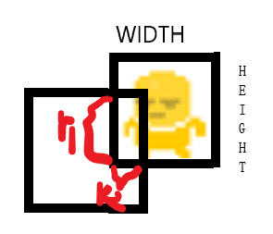
图15 ：示意图2
当角色和障碍物发生接触时，一定会产生相交矩形，其长度为r1,宽度为r2。角色和障碍物向右发生碰撞时r2/WIDTH的值小于r1/HEIGHT。（其中r1=unit->y+unit->length-obstacle->y;r2=obstacle->x+obstacle->width-unit->x）角色和障碍物上碰时大小相反，由此就可以判断出角色和物体是哪个面发生碰撞了。上述是障碍物和角色大小大致一样时的情况，如果障碍物的高度远大于角色，那么就会发现角色的矩形会存在一条边完全在障碍物矩形的内部，此时r1r2的值就不是上述的等式了。所以碰撞检测函数首先要排除角色和障碍物没有碰撞的情况以及角色矩形的一条边完全在障碍物矩形里面的情况，最后判断产生了相交矩形的情况。以此类推，分别讨论分别考虑角色的横纵坐标大于小于障碍物的四种情况，最终完成碰撞函数。

